Міністерство освіти і науки України

Львівський національний університет імені Івана Франка

**Iндивідуальному завданню №1**

**Звіт**

     Студент 4 курсу групи ПМі-43

     Клименко Володимир

     Перевірив:

     Венгерський П.С.

Львів 2018р

**Крок 1:** Завантажити 24-бітний зобаження у форматі ВМР

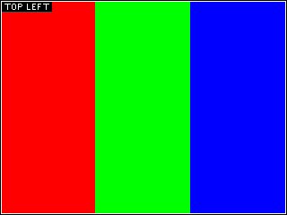

Обрано саме таке зображення оскільки, алгоритми, що використовуються у даній лабораторній роботі найефективніші із зображеннями у яких повторюються пікселі із однаковими кольорами.

*Розмір початкового зображення: 766 кбайтів*

**Крок 2:** Перетворюємо дане зображення у наступні формати:

**2.а) форматі ВМР (стиснення за методом RLE)**

Результат:

Розмір файлу розміром 307 кбайтів

Різниця із початковим: 459

Час: 5.7085ms (мілісекунд)

**2.б) форматі TIFF (стиснення за методом LZW),**

Результат:

Розмір файлу розміром 289 кбайтів

Різниця із початковим: 464

Час: 7.4211ms (мілісекунд)

**2.в) форматі JPEG (стандартне кодування Standard Encoding).**

Результат:

Розмір файлу розміром 173 кбайтів

Різниця із початковим: 593

Час: 7.7308ms (мілісекунд)

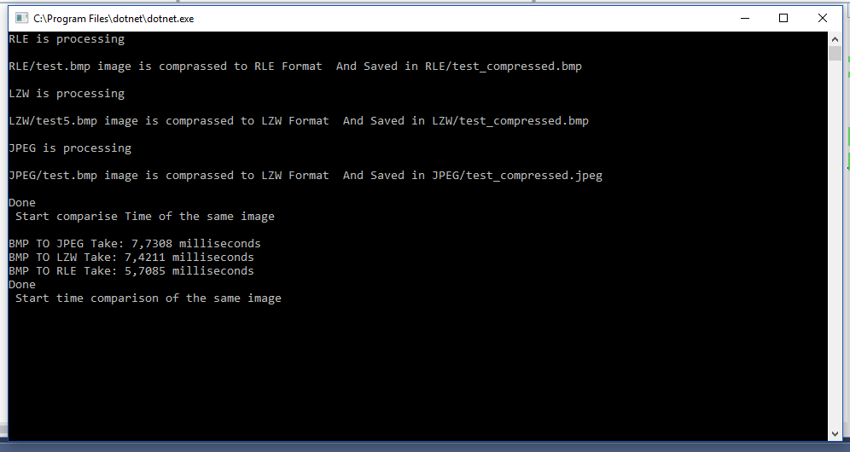

Найкращий але найповільніший алгоритм це перетворення у формат jpeg

**Крок 3:** Оцінемо відмінність зображення в форматі JPEG з початкового зображення для всіх кольорів разом і для кожного кольору R, G, B окремо.

У форматах RLE та LZW втрат не має.

**Для цього порівняння використовувалось наступне зображення:**

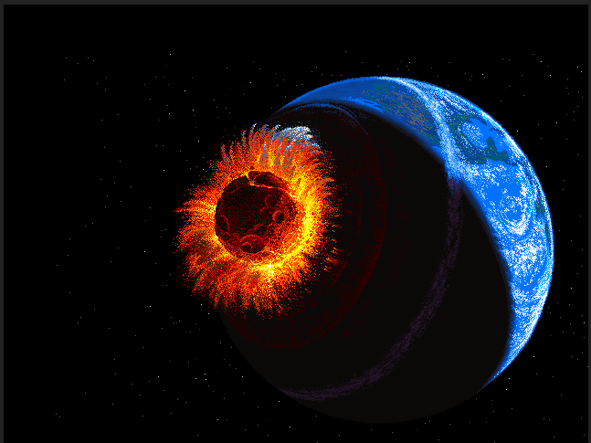

Відмінність в форматі JPEG з початкового зображення є наступними (сумарна різниця кольорів між початковим зображенням і переформатованим)

R: 120004 ( => для всіх пікселів зображення res = res + | bmp[i][j].R – jpeg[i][j].R | )

G: 66162

B: 156447

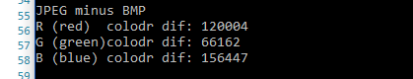

Наступні зображення демонструють цю різницю (для того що краще було видно в яких саме місцях є втрати по даному кольору різниця домножувалася на коефіцієнт 5):

* Різниця між початковим зображенням та JPEG-зображенням для кольору R:

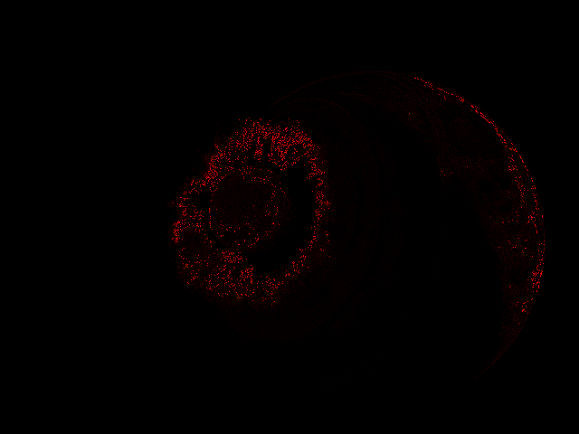

* Різниця між початковим зображенням та JPEG-зображенням для кольору G:

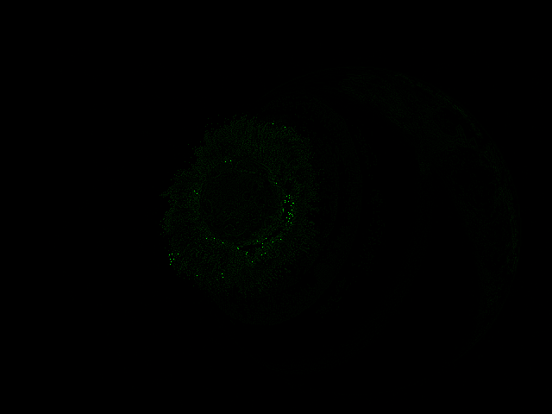

* Різниця між початковим зображенням та JPEG-зображенням для кольору B: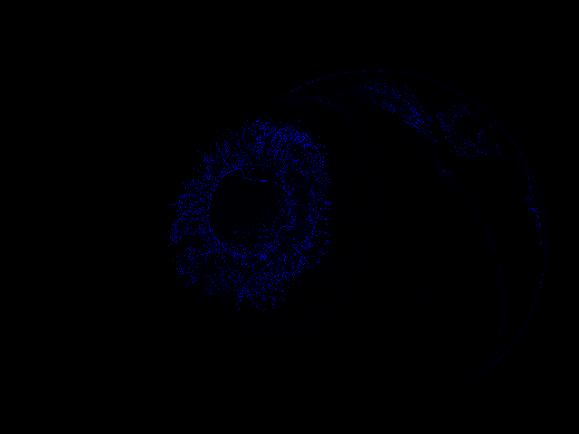
* **В наступному зображенні при порівнянні в результат для кожного пікселя записувався колі по якому втрати є найбільші (якщо вони є)**

**(якщо втрат немає то записується чорний колір)**

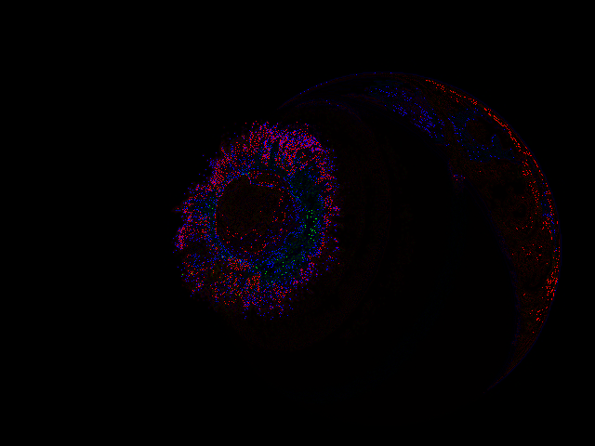

**Висновок:** як бачимо із попередніх результатів: алгоритм JPEG дозволяє найкраще стиснути зображення, проте в цьому методі є втрати (на відмінну від інших двох). Найшвидше bmp-зображення переформатовується за допомогою RLE методу. Щодо різниці jpeg-зображення із початковим то найбільш втрат(у моєму випадку) є для блакитного кольору, найменше - для зеленого.